
DCC – Departamento de Ciência da Computação
EDA1001 – Estruturas de Dados I
Profa Everlin F. Costa Marques

Lista Linear
Essa estrutura constitui uma das formas mais simples de interligar os elementos de um conjunto, segundo[ZIV].
Listas são ideais para casos em que não há previsão de demanda por memória e permite a manipulação de quantidades de dados de natureza e de tamanhos imprevisíveis.
Do ponto de vista de memória, uma lista encadeada é, segundo [LE], uma representação de uma sequência de objetos, todos do mesmo tipo, na memória RAM (= Random Access Memory) do computador.

Características
- É uma estrutura de dados com as operações: inserir, retirar e localizar.
- O tamanho de uma lista é mutável durante a execução do programa, ou seja, o tamanho de uma lista varia à medida que novos itens são adicionados ou removidos. Os itens também podem ser acessados (pesquisados).
- Duas listas podem ser concatenadas como uma única lista.
- Uma lista pode ser dividida em duas ou mais listas.

Aplicações de listas
[ZIV] exemplifica algumas aplicações de lista:
- Na manipulação simbólica (de fórmulas);
- Nas simulações dirigidas por relógio e
- No gerenciamento de um número imprevisível de processos que têm que ser escalonados para execução usando alguma ordem predefinida;

Definição
Uma lista linear ou encadeada é uma sequência de zero ou mais itens, ondeé um determinado tipo de dados e n representa o tamanho da lista linear.
A principal característica da lista é que só há um item em uma dimensão, como na Figura 2. Nessa perspectiva, sempre precede e, complementarmente, sucede, assumindo-se que e n>=1.

Lista como Tipo Abstrato de Dados
É necessário definir um conjunto de operações sobre os objetos do tipo Lista para manter a ideia de Tipo Abstrato de Dados e garantir a segurança da implementação através das operações (e não manipular diretamente os atributos da Lista).

[ZIV] sugere como um conjunto necessário de aplicações:
Criar uma lista linear vazia
Inserir um novo item imediatamente após o i-ésimo item.
Retirar o i-ésimo item
Localizar o i-ésimo item para examinar ou alterar seu conteúdo
Combinar 2 ou mais listas em uma lista única
Dividir uma lista em duas ou mais
Fazer uma cópia da lista
Ordenar os itens em ordem ascendente ou descendente, de acordo com um de seus componentes
Pesquisar a ocorrência de um item com um valor particular em algum membro

Assim, fundamentalmente, deve-se ter as seguintes operações:
esvaziaLista( Lista ) | Faz a lista ficar vazia.
insere ( x, Lista) | Insere x após o último item da lista.
retira ( p, Lista , x ) | Retorna o item x que está na posição p da lista, retirando-o da lista e deslocando todos os itens a partir da posição p+1 para as posições anteriores.
vazia( Lista ) | Esta função retorna VERDADEIRO se a lista está vazia;  senão, retorna FALSO.
escreve(Lista) | Escreve todos os itens da lista na ordem de ocorrência

Implementações de Lista

Há duas formas de implementar listas.

a) Implementação com vetor
Se desejarmos um armazenamento contínuo, pode-se implementar listas por arranjo ou vetor. Nesse caso, a lista pode ser percorrida em qualquer direção.
O custo de inserção de um novo item após o último item tem custo constante.
A inserção de um item no meio da lista, requer o deslocamento de todos itens após o ponto de inserção.
A remoção de um item no início da lista requer um deslocamento de itens para preencher o espaço que foi esvaziado.
(+)A implementação de listas por meio de arranjos (array/vetores) tende a economizar memória porque os ponteiros são implícitos nessa estrutura. Entretanto, como desvantagens:
(-)inserir e remover os itens da lista causa deslocamentos de muitos itens, no pior caso;
(-) não ter previsão de tamanho sobre o crescimento da lista pode ser problemático se o tamanho precisar ser definido em tempo de compilação (depende da linguagem).

b) Implementação com ponteiros
A segunda opção é implementar listas por ponteiros, onde cada item da lista é encadeado com o próximo pelo uso de uma variável do tipo ponteiro. Essa abordagem permite que se utilize posições não contíguas da memória e, assim, as operações inserir e remover itens não requer o deslocamento dos demais itens (apenas a atribuição do ponteiro corretamente).
Essa modalidade de lista é chamada de lista encadeada. É ideal quando o número de itens não pode ser definido a priori. Porém, haverá o custo de espaço de memória para manter os ponteiros.
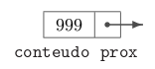Figure 1: Objeto composto por um membro do tipo int e um membro do tipo ponteiro. Fonte:[LE]

Na lista encadeada, cada elemento contém um objeto e o endereço da célula seguinte. Ou seja, cada elemento da sequência é armazenado em uma célula da lista: o primeiro elemento na primeira célula, o segundo na segunda, e assim por diante.

Figure 2: Lista encadeada simples. Fonte: [LE]
A Figura 2 exibe uma lista encadeada simples, ou seja, cada dado aponta para o próximo.

struct reg{
int dado;
struct reg *prox;
};

typedef struct reg reg;

reg c;
reg *p

Assim, embora se use a notação da Figura 2 para falar de uma estrutura de L.E., não necessariamente ocupem espaços consecutivos na memória.

A implementação por ponteiros permite que as operações de inserir e remover itens mantenham um custo constante.

Construção de Lista Encadeada Única
Para construir uma lista encadeada única,de acordo com [YANG], começamos com uma estrutura para representar o Nó. Definimos o Nó como um struct com um campo de dado(valor a ser vinculado com o Nó) e um campo ponteiro para o próximo nó.
Na Figura 3,temos um exemplo de estrutura para um nó. O campo “data” recebe o valor a ser armazenado; já o campo *next aponta para um próximo nó (se houver, senão é NULL).
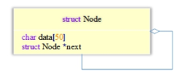Figura 3: Struct de um Nó. Fonte: [YANG]

Entretanto, para implementar uma lista encadeada usando a abordagem dinâmica, com ponteiros, não é suficiente ter vários nós(nodos) mas é necessário fazer a ligação entre eles. Para isso, devemos vincular os nós através do campo *next para criar uma ligação entre esses nós. Também devemos criar um ponteiro para a cabeça da lista e um ponteiro para a cauda da lista. Dessa forma, ao manipular os nós, não apagamos realmente, apenas se desvincula (remove a referência) para um nó a ser excluído, por exemplo.

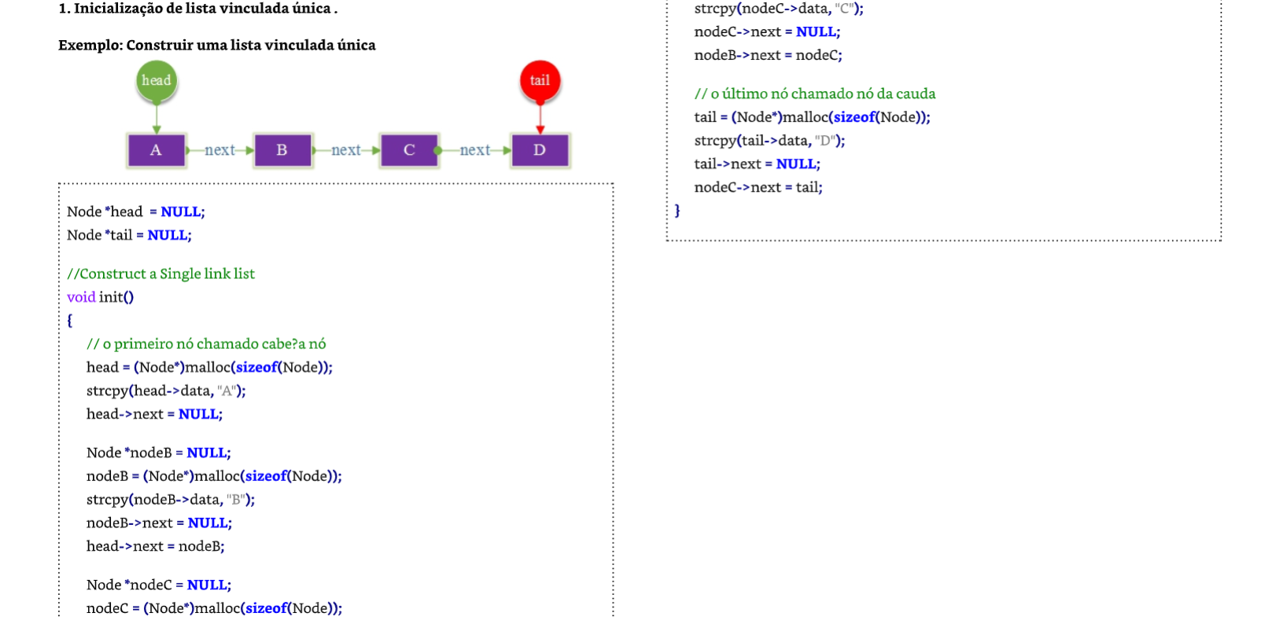Figura 4: Implementação da função init() de uma Lista Encadeada. Fonte:[YANG]
Na Fig.4, observe que no trecho:
Tabela 1: Código de init() explicado
#include <stdio.h>  #include<stdlib.h>  #include<string.h>  typedef struct Node{//definição do Nó  char data[50];  struct Node *next;  }Node ;  Node* head=NULL;//ponteiro p/ cabeça da lista  Node* tail=NULL;//ponteiro p/ cauda da lista  void init();  int main()  {  init();  return 0;  } | void init(){  head = (Node*) malloc(sizeof(Node));//(a)  strcpy( head->data, "A");  head->next = NULL;  Node* nodeB= NULL;  nodeB = (Node*)malloc(sizeof(Node));//(a)  strcpy(nodeB->data,"B");  nodeB->next=NULL;  head->next = nodeB;// liga head com nó “B”  Node* nodeC=NULL;  nodeC=(Node*) malloc(sizeof(Node));//(a)  strcpy(nodeC->data,"C");  nodeC→next=NULL; // (b)  nodeB->next= nodeC;  tail = (Node*)malloc(sizeof(Node));//(a)  strcpy(tail-> data, "D");  tail->next = NULL;  nodeC->next= tail;// liga o nó “C” com tail/cauda(b)  }

Na Tabela1, observe:
- item (a) indica que cada nó tem que ser alocado (malloc) como um struct de Node.
- Item (b) destaca que a referência ao próximo nó é inicializada com NULL e só é vinculada a um novo nó quando este é alocado;
- os retângulos destacam o trecho em que a ligação entre os nós da lista: depois do nó subsequente é criado, o nó anterior apontará para ele.

Imprimir todos os nós de uma lista encadeada
Para imprimir todos os nós de uma lista encadeada, deve-se criar um ponteiro (p) e fazer o deslocamento desse ponteiro até que ele chegue em um ponto em que não haja mais nós a percorrer.

Tabela 2: Código com output(Node* node).
#include...  void init();  void output();  int main(){  init();  output(head);  return 0;  }  void init(){...} | void output(Node *node){  Node* p = node;  printf("\n");  while( p !=NULL){  printf("\n%s ", p->data);  p= p->next;  }  printf("\nFim\n\n");  }

Assim, podemos representar o caminho que o ponteiro p realiza na função output pela Figura.

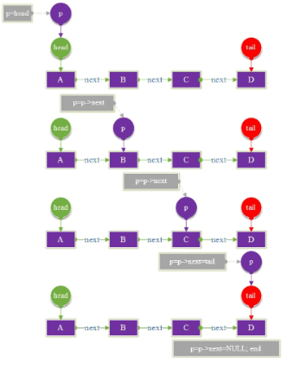Figura 5: Ponteiro p se desloca a medida do while na função output.

Colocar novo valor na lista
Há duas formas de inserir valores na Lista e essa característica a difere de Pilha e de Fila.
A primeira forma é a inserção no fim da lista e a segunda forma é inserir escolhendo uma posição (válida) na lista.
Inserção no fim da fila

void add ( char data[]){
Node* newNode = NULL;
newNode = (Node*)malloc (sizeof(Node));
strcpy(newNode->data, data);
newNode-> next = NULL;

//colocar o novo nó na cauda da lista
tail ->next = newNode;
tail = newNode;
}

Inserção de valor em uma posição x
void insert(int pos, char data[]){
Node *p = head;
int i = 0;

while( p-> next !=NULL && i <pos -1){
p = p->next;
i++;
}
Node* newNode = NULL;
newNode = (Node* ) malloc ( sizeof(Node));
strcpy(newNode-> data, data);
newNode->next=p->next;
p->next = newNode;

}

Excluir valor de um determinado valor

Para excluir um valor de dada posição, deve-se deslocar o ponteiro p até a posição a ser excluída, criar

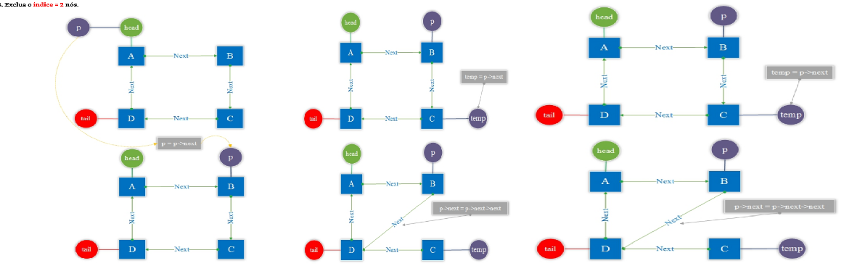Figura 6: Exclusão de lista encadeada simples. Fonte:(YANG,2020)

void delete( int removepos){  Node *p= head;  int i =0 ;  while ( p→next=NULL &&  i<removepos -1){  p = p→next;  i++;  }  Node *temp= p→next;  p→next = p→next→next;  p→next →NULL;  free(temp);  } | //mover o nó para a posição do nó anterior ao que vai excluir  //Excluir o nó requer os passos  //salva o nó que vai excluir em temp  //recupera a ligação com quem está depois do que será apagado  //apaga a ligação entre o nó que será excluído com o próximo da lista  //libera a variável temp

Considerações sobre lista encadeada simples
(-) Requer mais memória para armazenar elementos na lista encadeada, se compararda à matriz, pois os ponteiros também ocupam memória.
(-) Varrer os nós requer percorrer todos os nós do caminho, não há um acesso direto, diferente de índices em vetores. Assim, o tempo necessário para acessar um nó pode ser grande.
(+) A lista pode aumentar e diminuir em tempo de execução conforme aloca/desloca memória. Não requer informar tamanho inicial.
(+) Inserir e excluir é mais fácil que em uma matriz, pois requer apenas atualizar o endereço presente no próximo ponteiro de um nó.

Referências

[LE] Listas Encadeadas. Disponível em <https://www.ime.usp.br/~pf/algoritmos/aulas/lista.html>. Acesso em 29/4/2024.

[BO] Listas, Pilhas e Filas em Estruturas de Dados - Qual a diferença?. Disponível em:<https://www.youtube.com/watch?v=OwiHoj-mAi8>. Acesso em 30/4/2024.
[AL] Estruturas de Dados: uma introdução. Disponível em:<https://www.alura.com.br/artigos/estruturas-de-dados-introducao>. Acesso em 30/4/2024
[ZIV] ZIVIANI,N. Projeto de Algoritmos com implementações em PASCAL e C. Ed. Thomson, 2ª. ed. São Paulo: 2004.
[YANG] YANG, H. Fácil Aprendizagem de Estruturas de Dados ede Algoritmos C. Kindle,2020. ISBN: 9798579292148.

